（淄博市临淄区凤凰镇张王小学）

2021年度学生健康体检分析报告


扫一扫即可关注“山东省学生健康网”微信公众平台
轻松掌握学校学生健康状况

体检单位：临淄区妇幼保健院
时间：2021年11月23日

目录
一、 基本情况 3
二、 生长发育状况 4
三、常见病检出情况 4
3.1视力不良检出情况： 4
3.2龋齿检出情况： 5
3.3营养状况分析 5
3.4形态机能指标 6
3.5其他疾病检出情况 6
四、窝沟封闭情况 6
五、总结分析与建议 7
5.1总结分析 7
5.2工作指导建议 8

注：本报告中所有数据仅供本学校进行工作部署、学术交流使用，不得用于任何商业用途，否则将追究法律责任。

前言
党的十九大报告将实施健康中国战略纳入国家发展的基本方略，把人民健康置于“民族昌盛和国家富强的重要标志”地位；2017年12月5日，山东省委、省政府印发《“健康山东2030”规划纲要》，贯彻落实健康中国建设战略部署，深入推进健康山东建设。中小学生体质健康是健康山东的重要组成部分，为认真贯彻落实健康中国、健康山东战略部署，山东省卫生和计划生育委员会、山东省教育厅多次联合发文，安排部署我省中小学生健康体检工作。
为认真贯彻落实好鲁卫办字〔2017〕163号、〔2018〕72号文件的政策文件要求，进一步提高我省中小学生健康体检工作质量，达到三个100%目标，即各市中小学在校生健康体检参检率应达100%，体检数据上报率应达100%，学生健康档案（纸质和电子版）建档率应达100%。临淄区妇幼保健院为在校学生进行体检，现将具体情况报告如下：

基本情况
2021年度，淄博市临淄区凤凰镇张王小学在校学生人数为252人，上报学生人数为252人，上报率为100%；参检学生人数为252人，参检率为100%；电子建档率为100%。
基本情况统计表
年级 | 班级数 | 上报学生数 |  | 参检学生数
年级 | 班级数 | 男生 | 女生 | 男生 | 女生
小一 | 1 | 18 | 22 | 18 | 22
小二 | 2 | 20 | 33 | 20 | 33
小三 | 2 | 31 | 20 | 31 | 20
小四 | 2 | 28 | 20 | 28 | 20
小五 | 2 | 30 | 30 | 30 | 30
合计 |  | 127 | 125 | 127 | 125
说明：
1)参检率=参检学生总数/在校学生总数*100%；
2)上报率=上报学生总数/在校学生总数*100%；
3)电子建档率=参检学生总数/在校学生总数*100%。
注：参检学生总数指体检机构报送至山东省学生健康网平台且有体检数据的学生总数；
上报学生总数指体检机构报送至山东省学生健康网平台的学生总数；

生长发育状况
通过学生健康体检分析，本校学生生长发育良好19人，占受检人数的7.54%；较好94人，占受检人数的37.30%；一般90人，占受检人数的35.71；较差48人，占受检人数的19.05%；落后1人，占受检人数的0.40%；
学生体型分析，粗壮型144人，占受检人数的57.14%； 匀称型97人，占受检人数的38.49%；瘦长型11人，占受检人数的4.37%；
生长发育状况分析统计表
年级 | 性别 | 实检人数 | 良好 |  | 较好 |  | 一般 |  | 较差 |  | 落后
年级 | 性别 | 实检人数 | 人数 | % | 人数 | % | 人数 | % | 人数 | % | 人数 | %
小一 | 男 | 18 | 3 | 16.67 | 7 | 38.89 | 5 | 27.78 | 3 | 16.67 | 0 | 0.00
小一 | 女 | 22 | 0 | 0.00 | 12 | 54.55 | 9 | 40.91 | 1 | 4.55 | 0 | 0.00
小一 | 小计 | 40 | 3 | 7.50 | 19 | 47.50 | 14 | 35.00 | 4 | 10.00 | 0 | 0.00
小二 | 男 | 20 | 0 | 0.00 | 8 | 40.00 | 8 | 40.00 | 4 | 20.00 | 0 | 0.00
小二 | 女 | 33 | 2 | 6.06 | 14 | 42.42 | 14 | 42.42 | 3 | 9.09 | 0 | 0.00
小二 | 小计 | 53 | 2 | 3.77 | 22 | 41.51 | 22 | 41.51 | 7 | 13.21 | 0 | 0.00
小三 | 男 | 31 | 2 | 6.45 | 6 | 19.35 | 18 | 58.06 | 5 | 16.13 | 0 | 0.00
小三 | 女 | 20 | 0 | 0.00 | 9 | 45.00 | 5 | 25.00 | 6 | 30.00 | 0 | 0.00
小三 | 小计 | 51 | 2 | 3.92 | 15 | 29.41 | 23 | 45.10 | 11 | 21.57 | 0 | 0.00
小四 | 男 | 28 | 5 | 17.86 | 12 | 42.86 | 3 | 10.71 | 8 | 28.57 | 0 | 0.00
小四 | 女 | 20 | 1 | 5.00 | 7 | 35.00 | 9 | 45.00 | 3 | 15.00 | 0 | 0.00
小四 | 小计 | 48 | 6 | 12.50 | 19 | 39.58 | 12 | 25.00 | 11 | 22.92 | 0 | 0.00
小五 | 男 | 30 | 4 | 13.33 | 9 | 30.00 | 7 | 23.33 | 9 | 30.00 | 1 | 3.33
小五 | 女 | 30 | 2 | 6.67 | 10 | 33.33 | 12 | 40.00 | 6 | 20.00 | 0 | 0.00
小五 | 小计 | 60 | 6 | 10.00 | 19 | 31.67 | 19 | 31.67 | 15 | 25.00 | 1 | 1.67
合计 | 男 | 127 | 14 | 11.02 | 42 | 33.07 | 41 | 32.28 | 29 | 22.83 | 1 | 0.79
合计 | 女 | 125 | 5 | 4.00 | 52 | 41.60 | 49 | 39.20 | 19 | 15.20 | 0 | 0.00
合计 | 小计 | 252 | 19 | 7.54 | 94 | 37.30 | 90 | 35.71 | 48 | 19.05 | 1 | 0.40
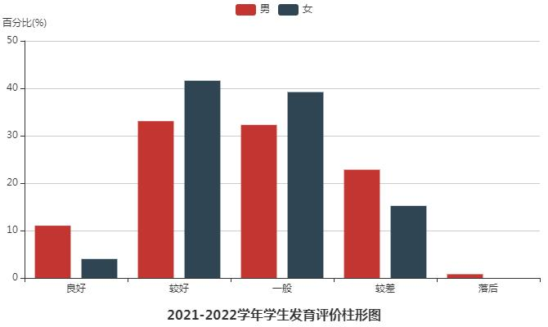
体型状况分析统计表
年级 | 性别 | 实检  人数 | 粗壮 |  | 匀称 |  | 瘦长
年级 | 性别 | 实检  人数 | 人数 | % | 人数 | % | 人数 | %
小一 | 男 | 18 | 15 | 83.33 | 3 | 16.67 | 0 | 0.00
小一 | 女 | 22 | 11 | 50.00 | 11 | 50.00 | 0 | 0.00
小一 | 小计 | 40 | 26 | 65.00 | 14 | 35.00 | 0 | 0.00
小二 | 男 | 20 | 12 | 60.00 | 8 | 40.00 | 0 | 0.00
小二 | 女 | 33 | 19 | 57.58 | 14 | 42.42 | 0 | 0.00
小二 | 小计 | 53 | 31 | 58.49 | 22 | 41.51 | 0 | 0.00
小三 | 男 | 31 | 16 | 51.61 | 15 | 48.39 | 0 | 0.00
小三 | 女 | 20 | 10 | 50.00 | 7 | 35.00 | 3 | 15.00
小三 | 小计 | 51 | 26 | 50.98 | 22 | 43.14 | 3 | 5.88
小四 | 男 | 28 | 19 | 67.86 | 9 | 32.14 | 0 | 0.00
小四 | 女 | 20 | 9 | 45.00 | 10 | 50.00 | 1 | 5.00
小四 | 小计 | 48 | 28 | 58.33 | 19 | 39.58 | 1 | 2.08
小五 | 男 | 30 | 18 | 60.00 | 8 | 26.67 | 4 | 13.33
小五 | 女 | 30 | 15 | 50.00 | 12 | 40.00 | 3 | 10.00
小五 | 小计 | 60 | 33 | 55.00 | 20 | 33.33 | 7 | 11.67
合计 | 男 | 127 | 80 | 62.99 | 43 | 33.86 | 4 | 3.15
合计 | 女 | 125 | 64 | 51.20 | 54 | 43.20 | 7 | 5.60
合计 | 小计 | 252 | 144 | 57.14 | 97 | 38.49 | 11 | 4.37
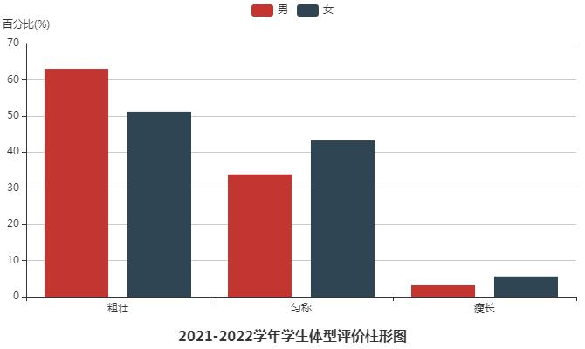

三、常见病检出情况

3.1视力不良检出情况：
全校共检出视力不良96人，占受检人数的38.10%，其中：男生44人，女生52人。
视力不良检出情况统计表
年级 | 性别 | 实检人数 | 视力不良 |  |  |  |  |  |  |  | 视力正常
年级 | 性别 | 实检人数 | 轻度低下（4.9） |  | 中度低下  （4.6----4.8） |  | 重度低下  （4.5及以下） |  | 合计
年级 | 性别 | 实检人数 | 人数 | % | 人数 | % | 人数 | % | 人数 | % | 人数 | %
小一 | 男 | 18 | 5 | 27.78 | 2 | 11.11 | 0 | 0.00 | 7 | 38.89 | 11 | 61.11
小一 | 女 | 22 | 4 | 18.18 | 3 | 13.64 | 0 | 0.00 | 7 | 31.82 | 15 | 68.18
小一 | 小计 | 40 | 9 | 22.50 | 5 | 12.50 | 0 | 0.00 | 14 | 35.00 | 26 | 65.00
小二 | 男 | 20 | 1 | 5.00 | 4 | 20.00 | 1 | 5.00 | 6 | 30.00 | 14 | 70.00
小二 | 女 | 33 | 5 | 15.15 | 1 | 3.03 | 2 | 6.06 | 8 | 24.24 | 25 | 75.76
小二 | 小计 | 53 | 6 | 11.32 | 5 | 9.43 | 3 | 5.66 | 14 | 26.42 | 39 | 73.58
小三 | 男 | 31 | 3 | 9.68 | 8 | 25.81 | 0 | 0.00 | 11 | 35.48 | 20 | 64.52
小三 | 女 | 20 | 2 | 10.00 | 5 | 25.00 | 1 | 5.00 | 8 | 40.00 | 12 | 60.00
小三 | 小计 | 51 | 5 | 9.80 | 13 | 25.49 | 1 | 1.96 | 19 | 37.25 | 32 | 62.75
小四 | 男 | 28 | 4 | 14.29 | 2 | 7.14 | 2 | 7.14 | 8 | 28.57 | 20 | 71.43
小四 | 女 | 20 | 1 | 5.00 | 5 | 25.00 | 5 | 25.00 | 11 | 55.00 | 9 | 45.00
小四 | 小计 | 48 | 5 | 10.42 | 7 | 14.58 | 7 | 14.58 | 19 | 39.58 | 29 | 60.42
小五 | 男 | 30 | 5 | 16.67 | 3 | 10.00 | 4 | 13.33 | 12 | 40.00 | 18 | 60.00
小五 | 女 | 30 | 4 | 13.33 | 7 | 23.33 | 7 | 23.33 | 18 | 60.00 | 12 | 40.00
小五 | 小计 | 60 | 9 | 15.00 | 10 | 16.67 | 11 | 18.33 | 30 | 50.00 | 30 | 50.00
合计 | 男 | 127 | 18 | 14.17 | 19 | 14.96 | 7 | 5.51 | 44 | 34.65 | 83 | 65.35
合计 | 女 | 125 | 16 | 12.80 | 21 | 16.80 | 15 | 12.00 | 52 | 41.60 | 73 | 58.40
合计 | 小计 | 252 | 34 | 13.49 | 40 | 15.87 | 22 | 8.73 | 96 | 38.10 | 156 | 61.90
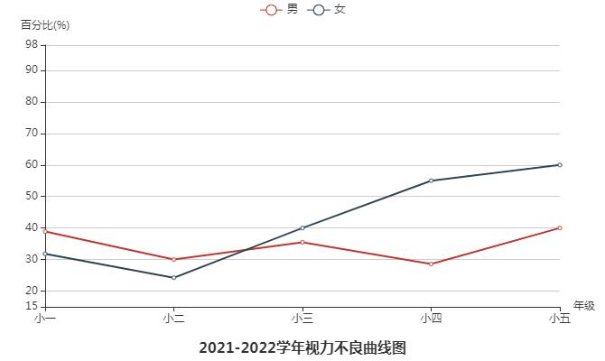

3.2龋齿检出情况：
全校共检出龋齿患病148人，占受检人数的58.73%。
龋齿检出情况统计表
年级 | 性别 | 实检人数 | 正常 |  | 龋患率 |  | 龋均 |  | 乳龋 |  | 恒龋
年级 | 性别 | 实检人数 | 人数 | % | 人数 | % | 龋牙数 | 均值 | 人数 | % | 人数 | %
小一 | 男 | 18 | 8 | 44.44 | 10 | 55.56 | 49 | 2.72 | 10 | 55.56 | 0 | 0.00
小一 | 女 | 22 | 10 | 45.45 | 12 | 54.55 | 81 | 3.68 | 12 | 54.55 | 0 | 0.00
小一 | 小计 | 40 | 18 | 45.00 | 22 | 55.00 | 130 | 3.25 | 22 | 55.00 | 0 | 0.00
小二 | 男 | 20 | 6 | 30.0 | 14 | 70.00 | 74 | 3.7 | 14 | 70.00 | 0 | 0.00
小二 | 女 | 33 | 10 | 30.30 | 23 | 69.70 | 89 | 2.70 | 23 | 69.70 | 1 | 3.03
小二 | 小计 | 53 | 16 | 30.19 | 37 | 69.81 | 163 | 3.08 | 37 | 69.81 | 1 | 1.89
小三 | 男 | 31 | 7 | 22.58 | 24 | 77.42 | 109 | 3.52 | 24 | 77.42 | 1 | 3.23
小三 | 女 | 20 | 4 | 20.0 | 16 | 80.00 | 52 | 2.6 | 15 | 75.00 | 2 | 10.00
小三 | 小计 | 51 | 11 | 21.57 | 40 | 78.43 | 161 | 3.16 | 39 | 76.47 | 3 | 5.88
小四 | 男 | 28 | 16 | 57.14 | 12 | 42.86 | 38 | 1.36 | 10 | 35.71 | 2 | 7.14
小四 | 女 | 20 | 12 | 60.0 | 8 | 40.00 | 17 | 0.85 | 6 | 30.00 | 2 | 10.00
小四 | 小计 | 48 | 28 | 58.33 | 20 | 41.67 | 55 | 1.15 | 16 | 33.33 | 4 | 8.33
小五 | 男 | 30 | 17 | 56.67 | 13 | 43.33 | 39 | 1.3 | 8 | 26.67 | 5 | 16.67
小五 | 女 | 30 | 14 | 46.67 | 16 | 53.33 | 48 | 1.6 | 7 | 23.33 | 9 | 30.00
小五 | 小计 | 60 | 31 | 51.67 | 29 | 48.33 | 87 | 1.45 | 15 | 25.00 | 14 | 23.33
合计 | 男 | 127 | 54 | 42.52 | 73 | 57.48 | 309 | 2.43 | 66 | 51.97 | 8 | 6.30
合计 | 女 | 125 | 50 | 40.0 | 75 | 60.00 | 287 | 2.30 | 63 | 50.40 | 14 | 11.20
合计 | 小计 | 252 | 104 | 41.27 | 148 | 58.73 | 596 | 2.37 | 129 | 51.19 | 22 | 8.73

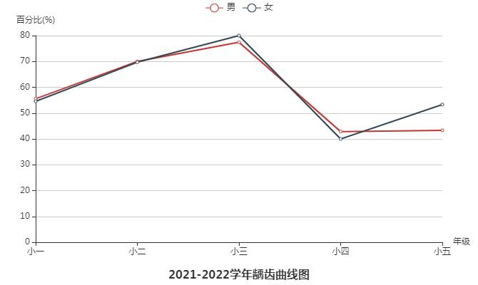3.3营养状况分析
全校共检出肥胖86人，检出率为34.13%；超重33人，检出率为13.10%；正常124人，检出率为49.21%，生长迟缓检出率为1.19%，轻度消瘦检出率为1.59%, 中重度消瘦检出率为0.79%。
营养状况分析统计表
年 级 | 性别 | 实检  人数 | 正常 |  | 肥胖 |  | 超重 |  | 生长迟缓 |  | 轻度消瘦 |  | 中重度消瘦
年 级 | 性别 | 实检  人数 | 人数 | % | 人数 | % | 人数 | % | 人数 | % | 人数 | % | 人数 | %
小一 | 男 | 18 | 4 | 22.22 | 11 | 61.11 | 2 | 11.11 | 1 | 5.56 | 0 | 0.00 | 0 | 0.00
小一 | 女 | 22 | 14 | 63.64 | 6 | 27.27 | 2 | 9.09 | 0 | 0.00 | 0 | 0.00 | 0 | 0.00
小一 | 小计 | 40 | 18 | 45.00 | 17 | 42.50 | 4 | 10.00 | 1 | 2.50 | 0 | 0.00 | 0 | 0.00
小二 | 男 | 20 | 10 | 50.00 | 7 | 35.00 | 2 | 10.00 | 0 | 0.00 | 1 | 5.00 | 0 | 0.00
小二 | 女 | 33 | 16 | 48.48 | 14 | 42.42 | 2 | 6.06 | 0 | 0.00 | 1 | 3.03 | 0 | 0.00
小二 | 小计 | 53 | 26 | 49.06 | 21 | 39.62 | 4 | 7.55 | 0 | 0.00 | 2 | 3.77 | 0 | 0.00
小三 | 男 | 31 | 17 | 54.84 | 9 | 29.03 | 3 | 9.68 | 1 | 3.23 | 1 | 3.23 | 0 | 0.00
小三 | 女 | 20 | 8 | 40.00 | 6 | 30.00 | 4 | 20.00 | 0 | 0.00 | 1 | 5.00 | 1 | 5.00
小三 | 小计 | 51 | 25 | 49.02 | 15 | 29.41 | 7 | 13.73 | 1 | 1.96 | 2 | 3.92 | 1 | 1.96
小四 | 男 | 28 | 10 | 35.71 | 14 | 50.00 | 4 | 14.29 | 0 | 0.00 | 0 | 0.00 | 0 | 0.00
小四 | 女 | 20 | 12 | 60.00 | 6 | 30.00 | 2 | 10.00 | 0 | 0.00 | 0 | 0.00 | 0 | 0.00
小四 | 小计 | 48 | 22 | 45.83 | 20 | 41.67 | 6 | 12.50 | 0 | 0.00 | 0 | 0.00 | 0 | 0.00
小五 | 男 | 30 | 15 | 50.00 | 8 | 26.67 | 6 | 20.00 | 0 | 0.00 | 0 | 0.00 | 1 | 3.33
小五 | 女 | 30 | 18 | 60.00 | 5 | 16.67 | 6 | 20.00 | 1 | 3.33 | 0 | 0.00 | 0 | 0.00
小五 | 小计 | 60 | 33 | 55.00 | 13 | 21.67 | 12 | 20.00 | 1 | 1.67 | 0 | 0.00 | 1 | 1.67
合计 | 男 | 127 | 56 | 44.09 | 49 | 38.58 | 17 | 13.39 | 2 | 1.57 | 2 | 1.57 | 1 | 0.79
合计 | 女 | 125 | 68 | 54.40 | 37 | 29.60 | 16 | 12.80 | 1 | 0.80 | 2 | 1.60 | 1 | 0.80
合计 | 小计 | 252 | 124 | 49.21 | 86 | 34.13 | 33 | 13.10 | 3 | 1.19 | 4 | 1.59 | 2 | 0.79
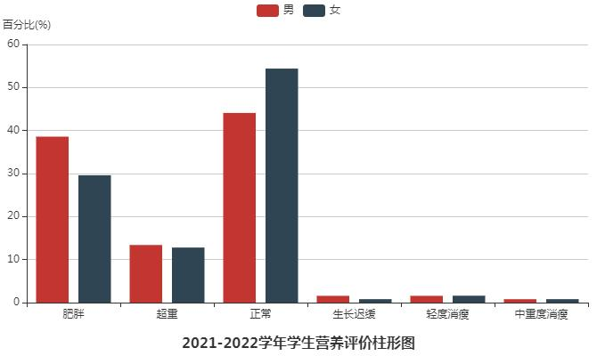

3.4形态机能指标
通过体检数据显示各年龄段学生形态、机能指标的发育符合学生生长发育的一般规律。身高、体重、肺活量随年龄增长而增长，同时，体重和胸围却出现明显增长，这显示学生的体形出现向超重及肥胖发展的趋势，这与目前生活水平提高、生活节奏加快、生活方式改变，摄入过多高能量食物，对身体锻炼重视程度不够，缺乏有效锻炼均有直接关系，符合肥胖和超重在学生中发生率逐年提高的趋势，这应该引起我们的高度重视。应该通过对学生营养餐不断改进，加强对学生营养知识的教育，改变其不良饮食习惯及加强校内外的体育锻炼等措施，以降低超重和肥胖的发生率，从而减低其到成年后心血管、糖尿病等慢性病的发生率。
形态机能指标统计表
年级 | 性别 | 受检  人数 | 身高(cm) |  | 体重(kg) |  | 肺活量(ml) |  | 收缩压(mmHg) |  | 舒张压(mmHg)
年级 | 性别 | 受检  人数 | 平均数 | 标准差 | 平均数 | 标准差 | 平均数 | 标准差 | 平均数 | 标准差 | 平均数 | 标准差
小一 | 男 | 18 | 125.47 | 6.10 | 28.63 | 7.00 | 646.17 | 168.64 | 109.75 | 10.07 | 71.22 | 10.46
小一 | 女 | 22 | 122.23 | 4.31 | 23.95 | 4.20 | 539.86 | 154.16 | 109.32 | 10.78 | 72.50 | 7.95
小二 | 男 | 20 | 128.05 | 4.29 | 31.00 | 8.57 | 794.60 | 385.86 | 114.05 | 8.92 | 71.58 | 9.11
小二 | 女 | 33 | 129.03 | 4.60 | 30.73 | 6.74 | 723.52 | 335.83 | 111.13 | 9.17 | 71.64 | 7.11
小三 | 男 | 31 | 134.47 | 5.66 | 33.03 | 7.57 | 1125.16 | 439.03 | 112.26 | 8.78 | 71.97 | 8.93
小三 | 女 | 20 | 133.85 | 5.65 | 32.95 | 9.72 | 1004.05 | 352.04 | 114.40 | 11.30 | 75.17 | 9.58
小四 | 男 | 28 | 142.36 | 7.88 | 41.92 | 10.59 | 1288.86 | 554.29 | 118.50 | 9.05 | 73.42 | 7.15
小四 | 女 | 20 | 141.35 | 6.87 | 38.00 | 8.64 | 1279.80 | 376.93 | 113.45 | 11.79 | 74.21 | 8.11
小五 | 男 | 30 | 145.07 | 7.68 | 41.17 | 11.15 | 1557.63 | 590.03 | 115.86 | 11.66 | 72.40 | 9.79
小五 | 女 | 30 | 147.66 | 7.35 | 40.79 | 8.52 | 1595.87 | 562.38 | 117.10 | 8.96 | 72.66 | 8.64

3.5其他疾病检出情况
全校其他疾病检出情况如下：色觉异常1人；心脏异常1人；扁桃体异常37人；

四、窝沟封闭情况
全校学生龋齿检出率为58.73%，儿童龋齿率在我国依然居高不下。“窝沟封闭”它是目前有效预防儿童龋齿的一种方法。窝沟封闭就是用一种对人体无害液态树脂材料，在大牙的一道道窝沟内涂上，液态的树脂在进入窝沟后固化变硬，形成一层保护性的屏障，覆盖在窝沟上，这样就像给有缺陷的牙齿穿上了一层保护衣，使牙齿免受食物和细菌的侵蚀，增强牙齿抗龋能力，从而达到预防龋病发生的目的。
窝沟封闭颗数统计表
年级 | 性别 | 实检人数 | 无 |  | 1颗封闭完好 |  | 2颗封闭完好 |  | 3颗封闭完好 |  | 4颗封闭完好
年级 | 性别 | 实检人数 | 人数 | % | 人数 | % | 人数 | % | 人数 | % | 人数 | %
小一 | 男 | 18 | 18 | 100.00 | 0 | 0.00 | 0 | 0.00 | 0 | 0.00 | 0 | 0.00
小一 | 女 | 22 | 22 | 100.00 | 0 | 0.00 | 0 | 0.00 | 0 | 0.00 | 0 | 0.00
小一 | 小计 | 40 | 40 | 100.00 | 0 | 0.00 | 0 | 0.00 | 0 | 0.00 | 0 | 0.00
小二 | 男 | 20 | 20 | 100.00 | 0 | 0.00 | 0 | 0.00 | 0 | 0.00 | 0 | 0.00
小二 | 女 | 33 | 33 | 100.00 | 0 | 0.00 | 0 | 0.00 | 0 | 0.00 | 0 | 0.00
小二 | 小计 | 53 | 53 | 100.00 | 0 | 0.00 | 0 | 0.00 | 0 | 0.00 | 0 | 0.00
小三 | 男 | 31 | 31 | 100.00 | 0 | 0.00 | 0 | 0.00 | 0 | 0.00 | 0 | 0.00
小三 | 女 | 20 | 20 | 100.00 | 0 | 0.00 | 0 | 0.00 | 0 | 0.00 | 0 | 0.00
小三 | 小计 | 51 | 51 | 100.00 | 0 | 0.00 | 0 | 0.00 | 0 | 0.00 | 0 | 0.00
小四 | 男 | 28 | 28 | 100.00 | 0 | 0.00 | 0 | 0.00 | 0 | 0.00 | 0 | 0.00
小四 | 女 | 20 | 20 | 100.00 | 0 | 0.00 | 0 | 0.00 | 0 | 0.00 | 0 | 0.00
小四 | 小计 | 48 | 48 | 100.00 | 0 | 0.00 | 0 | 0.00 | 0 | 0.00 | 0 | 0.00
小五 | 男 | 30 | 30 | 100.00 | 0 | 0.00 | 0 | 0.00 | 0 | 0.00 | 0 | 0.00
小五 | 女 | 30 | 30 | 100.00 | 0 | 0.00 | 0 | 0.00 | 0 | 0.00 | 0 | 0.00
小五 | 小计 | 60 | 60 | 100.00 | 0 | 0.00 | 0 | 0.00 | 0 | 0.00 | 0 | 0.00
合计 | 男 | 127 | 127 | 100.00 | 0 | 0.00 | 0 | 0.00 | 0 | 0.00 | 0 | 0.00
合计 | 女 | 125 | 125 | 100.00 | 0 | 0.00 | 0 | 0.00 | 0 | 0.00 | 0 | 0.00
合计 | 小计 | 252 | 252 | 100.00 | 0 | 0.00 | 0 | 0.00 | 0 | 0.00 | 0 | 0.00

窝沟封闭脱落剂颗数统计表
年级 | 性别 | 实检人数 | 无 |  | 1颗封闭脱落 |  | 2颗封闭脱落 |  | 3颗封闭脱落 |  | 4颗封闭脱落
年级 | 性别 | 实检人数 | 人数 | % | 人数 | % | 人数 | % | 人数 | % | 人数 | %
小一 | 男 | 18 | 18 | 100.00 | 0 | 0.00 | 0 | 0.00 | 0 | 0.00 | 0 | 0.00
小一 | 女 | 22 | 22 | 100.00 | 0 | 0.00 | 0 | 0.00 | 0 | 0.00 | 0 | 0.00
小一 | 小计 | 40 | 40 | 100.00 | 0 | 0.00 | 0 | 0.00 | 0 | 0.00 | 0 | 0.00
小二 | 男 | 20 | 20 | 100.00 | 0 | 0.00 | 0 | 0.00 | 0 | 0.00 | 0 | 0.00
小二 | 女 | 33 | 33 | 100.00 | 0 | 0.00 | 0 | 0.00 | 0 | 0.00 | 0 | 0.00
小二 | 小计 | 53 | 53 | 100.00 | 0 | 0.00 | 0 | 0.00 | 0 | 0.00 | 0 | 0.00
小三 | 男 | 31 | 31 | 100.00 | 0 | 0.00 | 0 | 0.00 | 0 | 0.00 | 0 | 0.00
小三 | 女 | 20 | 20 | 100.00 | 0 | 0.00 | 0 | 0.00 | 0 | 0.00 | 0 | 0.00
小三 | 小计 | 51 | 51 | 100.00 | 0 | 0.00 | 0 | 0.00 | 0 | 0.00 | 0 | 0.00
小四 | 男 | 28 | 28 | 100.00 | 0 | 0.00 | 0 | 0.00 | 0 | 0.00 | 0 | 0.00
小四 | 女 | 20 | 20 | 100.00 | 0 | 0.00 | 0 | 0.00 | 0 | 0.00 | 0 | 0.00
小四 | 小计 | 48 | 48 | 100.00 | 0 | 0.00 | 0 | 0.00 | 0 | 0.00 | 0 | 0.00
小五 | 男 | 30 | 30 | 100.00 | 0 | 0.00 | 0 | 0.00 | 0 | 0.00 | 0 | 0.00
小五 | 女 | 30 | 30 | 100.00 | 0 | 0.00 | 0 | 0.00 | 0 | 0.00 | 0 | 0.00
小五 | 小计 | 60 | 60 | 100.00 | 0 | 0.00 | 0 | 0.00 | 0 | 0.00 | 0 | 0.00
合计 | 男 | 127 | 127 | 100.00 | 0 | 0.00 | 0 | 0.00 | 0 | 0.00 | 0 | 0.00
合计 | 女 | 125 | 125 | 100.00 | 0 | 0.00 | 0 | 0.00 | 0 | 0.00 | 0 | 0.00
合计 | 小计 | 252 | 252 | 100.00 | 0 | 0.00 | 0 | 0.00 | 0 | 0.00 | 0 | 0.00

五、总结分析与建议

5.1总结分析
本年度，全校学生肥胖检出率为34.13%，学生肥胖可引起呼吸系统和心血管功能降低，使学生产生压抑、焦虑、缺乏自信等不良心理情绪，是形成很多成年期疾病的危害因素。对肥胖的学生最主要的是应指导她们合理膳食，减少热量的摄入，适当增加运动量。
本年度学生超重检出率为13.10%，对于超重的同学可以分为两种情况，一是由于经常锻炼，或者身体骨架相对较大，骨骼和肌肉发达而形成超重，所以，这部分青少年不应该作为减肥对象。另一种是膳食摄入过多、体力活动过少，正出现肥胖倾向的青少年，对这部分学生应该加强营养教育，及早预防肥胖。
近年来，我国青少年的视力问题越来越严峻，不仅中小学生近视率不同程度上升，甚至幼儿园的小朋友也频频因为视力问题上医院。保护视力、防治疾病已是刻不容缓。目前中小学生视力不良的现状，其重要原因是：小学高年级、初中、高中课程增加、学习负担加重、学习时间普遍增长有关；其次，是没有养成良好的用眼卫生习惯，这包括书写时坐姿不正确，长时间看电视、玩电脑；其三是预防措施得不到重视，具体措施不到位；此外，营养结构不合理、学习负担重和心理压力大也是造成中小学生视力不良的诱因。
本年度，全校学生视力不良检出率为38.10%，学生视力不良率持续上升。预防近视、减缓视力衰退已成为广大青少年、家长、学校和社会普遍关心的问题。学校应根据数据统计有针对性的采取防护和救治措施，降低学校学生的视力不良率，减缓视力不良低龄化趋势。
本年度，全校学生龋齿检出率为58.73%，龋齿如不及时治疗，对儿童有着非常严重的危害。如：1.造成恒牙牙列不齐。乳牙因龋齿缺失，会造成恒牙间隙缩小，容易发生错颌畸形。2.心理影响。多个牙齿发生龋齿时，影响正确发音和颌面部美观，给儿童造成一定心理负担。3.增加恒牙的患龋齿风险。龋洞内食物残渣滞留，细菌聚集，使口腔环境恶化，将大大增加恒牙患龋齿的危险。4.影响恒牙萌出。龋齿继发根尖周炎后，会影响恒牙牙胚，导致恒牙釉质发育障碍，影响恒牙的正常萌出。因此学校、家长一定要高度重视，带着学生及时去做窝沟封闭，及时到正规口腔诊所积极治疗。
对于查出体检异常的同学应该按照医生建议到医院检查或咨询。学校应加强与家长的联系，保证学生及时就医，并及时追踪学生病情动态，以确保学生的身心健康。

5.2工作指导建议
1.加强学生用眼卫生知识的宣传，做好视力保护工作；
2.强化保护视力、预防近视的知识，培养学生良好的用眼卫生习惯；
3.控制学生近视工作的时间和强度，避免视力负荷过重，减轻学生课业负担，保证学生有足够的休息、睡眠和课外活动时间。
4.改善学生的学习环境，学生视力下降的发生、发展与教室采光照明条件和就坐的课桌椅有密切的关系，所以学校在改善教室采光照明条件的同时，应重视学生身高与课桌椅搭配的问题，只有使学生坐在符合他们身高的课桌椅上，才能有效的预防和控制视力不良和脊柱异常弯曲的发生发展。
5.坚持每天做眼保健操，做操时穴位要准确、动作要到位。
6.定期检查学生的视力，了解视力变化情况，及时发现问题，制定相应措施。
7.合理膳食，加强营养卫生指导。
8.肥胖学生主要是缺乏合理营养知识，热量摄取过多，尤其是甜食摄入过多，同时课业负担过重，体育锻炼时间过少，降低了热量的消耗，也是原因之一，对患肥胖症的学生要进行膳食指导，鼓励其多参加体育锻炼。
9.定期查治患病学生，观察疗效，对患病学生的检查频率不得少于每年一次。
10.加强龋病的综合防治。
10.1龋病是影响儿童青少年健康和生长发育最常见的口腔疾病。龋病的防治工作，应首先从健康教育入手，提高学生口腔健康意识，使学生知道龋病的危害及预防等口腔保健知识，培养学生良好的口腔卫生习惯，掌握正确的刷牙方法，养成良好的刷牙习惯，做到饭后漱口，早晚刷牙。
10.2龋病是一种非自愈性疾病，应及早治疗。对活动龋要尽早充填。本次体检查出龋患学生：
10.3对龋病好发部位采取窝沟封闭方法，预防牙齿咬合面龋齿。
11.其他检出的疾病和阳性体征的防治意见
11.1心血管疾病的学生应定期诊治，避免参加剧烈运动，预防感冒。血压偏高的学生应注意观察，如果继续存在，应到医院作进一步诊治。边缘性杂音的学生，应进一步到医院检查，以便得到及时确诊和治疗。
11.2脊柱弯曲异常的学生应引起重视，注意读写姿势。教育学生注意端正身体姿势，行走、读写时胸部自然挺直，两肩齐平向后扩展，站立时重心在两脚上。对脊柱异常者，根据脊柱弯曲的方向及部位进行矫正操治疗，如脊柱向左侧弯者，多做上半身向左弯的运动，右侧弯者多做右弯运动。胸段弯曲者，只弯曲胸段，腰段弯曲者，只弯曲腰段。对于脊柱度Ⅱ以上弯曲者，应到医院进一步诊治。
12.指导血压偏高者，养成低盐饮食习惯，每天食盐量不超过5克，避免过度的情绪激动或精神紧张，每天保证有足够的睡眠；血压偏低者，坚持早餐，不挑食、偏食，适当补充维生素C、B族和维生素PP等，起床走动及体位改变时，动作要慢，避免骤然起立。

